前言:
- 精通 TCP/IP，熟练使用 Socket 进行网路编程。
看到这句话，有没有感到很熟悉呀？相信很多人在投递简历的时候都看到过这条要求，很多人会觉得我们在实际开发中一般用不到这些知识，所以对这些东西不屑一顾.
但是笔者认为想要做出更好的 APP,那么对这些基础知识必须要有一定的了解，这样你才能考虑得更加全面和完善，下面就让我们一起来了解一下，什么是 TCP/IP.

1.什么是 TCP/IP?

TCP/IP 是一类协议系统，它是用于网络通信的一套协议集合．

传统上来说 TCP/IP 被认为是一个四层协议
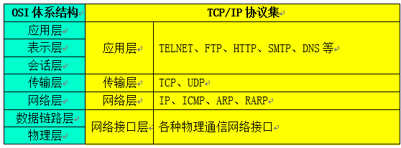

1) 网络接口层:
主要是指物理层次的一些接口,比如电缆等．

2) 网络层:
提供独立于硬件的逻辑寻址,实现物理地址与逻辑地址的转换．
在 TCP / IP 协议族中，网络层协议包括 IP 协议（网际协议），ICMP 协议（ Internet 互联网控制报文协议），以及 IGMP 协议（ Internet 组管理协议）.

3) 传输层:
为网络提供了流量控制,错误控制和确认服务.
在 TCP / IP 协议族中有两个互不相同的传输协议： TCP（传输控制协议）和 UDP（用户数据报协议）.

4) 应用层:
为网络排错,文件传输,远程控制和 Internet 操作提供具体的应用程序

2.数据包
在 TCP / IP 协议中数据先由上往下将数据装包，然后由下往上拆包
在装包的时候，每一层都会增加一些信息用于传输，这部分信息就叫报头，当上层的数据到达本层的时候，会将数据加上本层的报头打包在一起，继续往下传递．
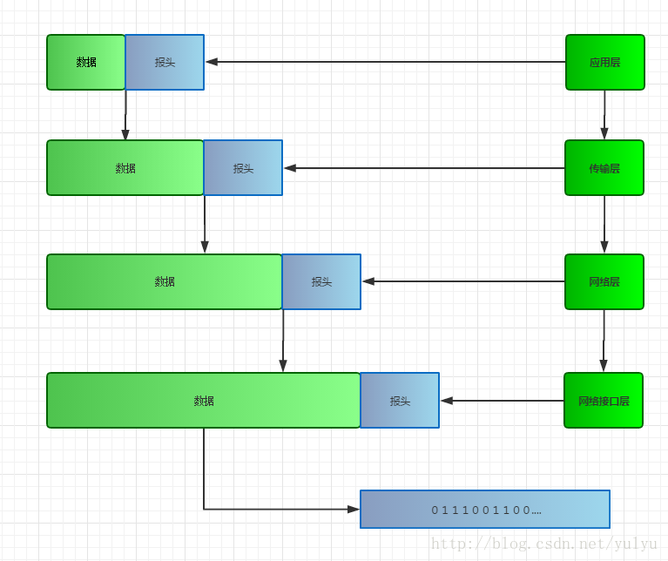
在拆包的时候，每一层将本层需要的报头读取后，就将剩下的数据往上传．
这个过程有点像俄罗斯套娃，所以有时候人们也会用俄罗斯套娃来形容这个过程.


3.网络接口层
这一块主要主要涉及到一些物理传输，比如以太网，无线局域网．这里就不做详细的介绍了

4.网络层
前面有提到，网络层主要就是做物理地址与逻辑地址之间的转换．
目前市场上应用的最多的是 32 位二进制的 IPv4 ,因为 IPv4 的地址已经不够用了，所以 128 位二进制的 IPv6 应用越来越广泛了(但是下面的介绍都是基于 IPv4 进行的)

1) IP:
TCP/IP 协议网络上的每一个网络适配器都有一个唯一的 IP 地址.
IP 地址是一个 32 位的地址,这个地址通常分成 4 端，每 8 个二进制为一段，但是为了方便阅读，通常会将每段都转换为十进制来显示，比如大家非常熟悉的 192.168.0.1
IP 地址分为两个部分：
- 网络 ID
- 主机 ID
但是具体哪部分属于网络 ID,哪些属于主机 ID 并没有规定.
因为有些网络是需要很多主机的，这样的话代表主机 ID 的部分就要更多，但是有些网络需要的主机很少，这样主机 ID 的部分就应该少一些.
绝大部分 IP 地址属于以下几类
- A 类地址：IP 地址的前 8 位代表网络 ID ，后 24 位代表主机 ＩＤ。
- B 类地址：IP 地址的前 16 位代表网络 ID ，后 16 位代表主机 ＩＤ。
- C 类地址：IP 地址的前 24 位代表网络 ID ，后 8 位代表主机 ＩＤ。
这里能够很明显的看出 A 类地址能够提供出的网络 ID 较少，但是每个网络可以拥有非常多的主机
但是我们怎么才能看出一个 IP 地址到底是哪类地址呢？
- 如果 32 位的 IP 地址以 0 开头，那么它就是一个 A 类地址。
- 如果 32 位的 IP 地址以 10 开头，那么它就是一个 B 类地址。
- 如果 32 位的 IP 地址以 110 开头，那么它就是一个 C 类地址。
那么转化为十进制（四段）的话，我们就能以第一段中的十进制数来区分 IP 地址到底是哪类地址了。
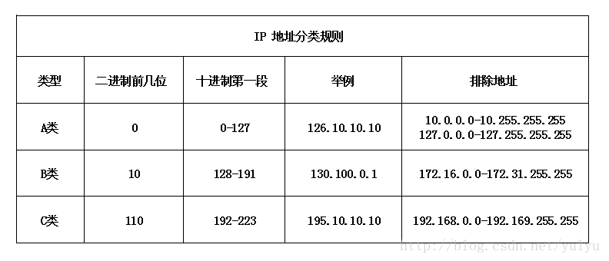

注意：
- 十进制第一段大于 223 的属于 D 类和 E 类地址，这两类比较特殊也不常见，这里就不做详解介绍了。
- 每一类都有一些排除地址，这些地址并不属于该类，他们是在一些特殊情况使用地址（后面会介绍）
- 除了这样的方式来划分网络，我们还可以把每个网络划分为更小的网络块，称之为子网（后面会介绍）
全是 0 的主机 ID 代表网络本身，比如说 IP 地址为 130.100.0.0 指的是网络 ID 为130.100 的 B 类地址。
全是 1 的主机 ID 代表广播，是用于向该网络中的全部主机方法消息的。 IP 地址为 130.100.255.255 就是网络 ID 为 130.100 网络的广播地址（二进制 IP 地址中全是 1 ，转换为十进制就是 255 ）
以十进制 127 开头的地址都是环回地址。目的地址是环回地址的消息，其实是由本地发送和接收的。主要是用于测试 TCP/IP 软件是否正常工作。我们用 ping 功能的时候，一般用的环回地址是 127.0.0.1

2)地址解析协议 ARP
简单的来说 ARP 的作用就是把 IP 地址映射为物理地址，而与之相反的 RARP（逆向 ARP）就是将物理地址映射为 IP 地址。

3)子网
前面提到了 IP 地址的分类，但是对于 A 类和 B 类地址来说，每个网络下的主机数量太多了，那么网络的传输会变得很低效，并且很不灵活。比如说 IP地址为 100.0.0.0 的 A 类地址，这个网络下的主机数量超过了 1600 万台。
所以子网掩码的出现就是为了解决这样的问题。
我们先回顾一下之前如何区分主机 IP 和网络 IP 的。
以 A 类地址 99.10.10.10 为例，前 8 位是网络 IP ，后 24 位是主机 IP 。（如下图）
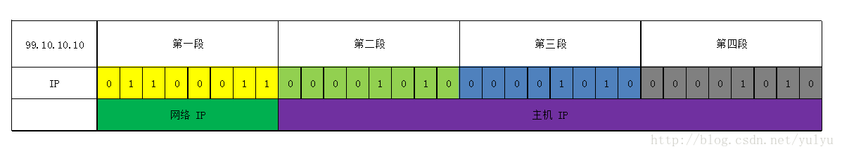
子网掩码也是一个 32 为的二进制数，也可以用四个十进制数来分段，他的每一位对应着 IP 地址的相应位置，数值为 1 时代表的是非主机位，数值为 0 时代表是主机位。
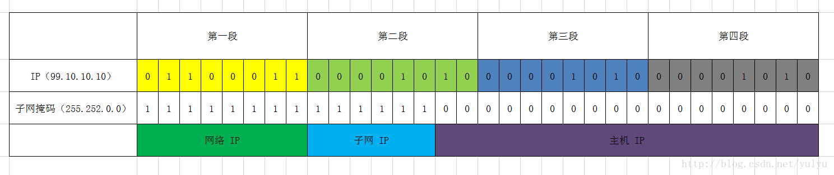
由表格可以很清晰的看出，网络 IP 仍是由之前的分类来决定到底是多少位，主机 IP 则是由子网掩码值为 0 的位数来决定，剩下的则是子网 IP

5 传输层
传输层提供了两种到达目标网络的方式
- 传输控制协议（TCP）：提供了完善的错误控制和流量控制，能够确保数据正常传输，是一个面向连接的协议。
- 用户数据报协议（UDP）：只提供了基本的错误检测，是一个无连接的协议。

特点：

1）UDP：
- 把数据打包
- 数据大小有限制（64k）
- 不建立连接
- 速度快，但可靠性低

2）TCP：
- 建立连接通道
- 数据大小无限制
- 速度慢，但是可靠性高
由于传输层涉及的东西比较多，比如端口，Socket等，都是我们做移动开发需要了解的，之后的文章中我们再具体做介绍，这里就不讲解了。

6 应用层
应用层做为 TCP/IP 协议的最高层级，对于我们移动开发来说，是接触最多的。

运行在TCP协议上的协议：
- HTTP（Hypertext Transfer Protocol，超文本传输协议），主要用于普通浏览。
- HTTPS（Hypertext Transfer Protocol over Secure Socket Layer, or HTTP over SSL，安全超文本传输协议）,HTTP协议的安全版本。
- FTP（File Transfer Protocol，文件传输协议），由名知义，用于文件传输。
- POP3（Post Office Protocol, version 3，邮局协议），收邮件用。
- SMTP（Simple Mail Transfer Protocol，简单邮件传输协议），用来发送电子邮件。
- TELNET（Teletype over the Network，网络电传），通过一个终端（terminal）登陆到网络。
- SSH（Secure Shell，用于替代安全性差的TELNET），用于加密安全登陆用。

运行在UDP协议上的协议：
- BOOTP（Boot Protocol，启动协议），应用于无盘设备。
- NTP（Network Time Protocol，网络时间协议），用于网络同步。
- DHCP（Dynamic Host Configuration Protocol，动态主机配置协议），动态配置IP地址。

其他：
- DNS（Domain Name Service，域名服务），用于完成地址查找，邮件转发等工作（运行在TCP和UDP协议上）。
- ECHO（Echo Protocol，回绕协议），用于查错及测量应答时间（运行在TCP和UDP协议上）。
- SNMP（Simple Network Management Protocol，简单网络管理协议），用于网络信息的收集和网络管理。
- ARP（Address Resolution Protocol，地址解析协议），用于动态解析以太网硬件的地址。

